EDA Group Corporation
易达云科技

RMA分析及优化思路
Version 1.0

审批 审核 创建 陈 清

版本信息
版本 | 最后修改日期 | 修改人 | 修改内容 | 备注
1.0 | 2016-08-17 | 陈清 | 创建文档

目录
版本信息 2
1. 概要 4
引言 4
RMA的百度百科定义 4
RMA的重要性 5
名称解释 5
2. 业务现状 6
操作流程 6
3. 系统现状 6
4. 存在的问题 6
5. 业务分析 7
5.1. 数据分析 7
5.1.1. RMA与订单占比 7
5.1.2. RMA类型数据分布 8
5.1.3. 各仓库含有RMA单数 8
5.1.4. RMA单退货原因 9
5.1.5. 退货SKU处理指令分布 9
5.1.6. 退货单量Top30的客户 10
5.2. 痛点分析 11
5.3. 需求分析 12
6. 优化思路 13
7. 建议流程 13

- 概要

引言
当今电子商务迅猛发展，伴随着计算机的普及，越来越多的人加入到网购大军，网购已蔓延在生活的方方面面，蔓延在城市农村大街小巷。网购已成为主流的一种交易方式,这种方式的过程简述如下：
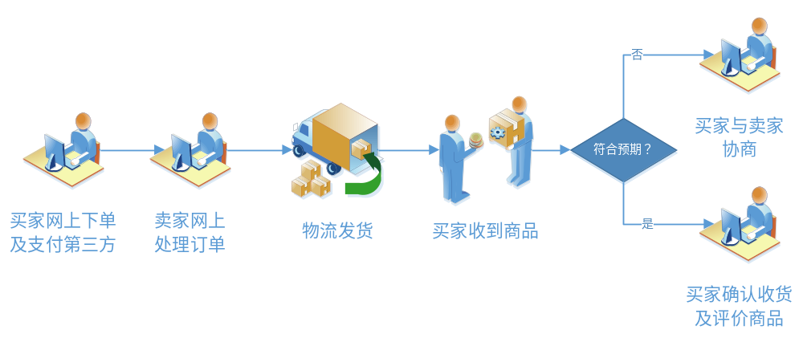
在整个网购过程：
- 如果收到的商品符合预期，将是一场愉快的购物过程。
- 如果收到的商品不符合预期，卖家没有处理好，买家留差评，将影响到店铺销量，甚至店铺关闭。

当买家收到的商品不符合预期时，卖家如何完美处理使买家满意？
引入我们的主题---RMA

RMA的百度百科定义
RMA= Return Merchandise Authorization，翻译成中文就是返回商品授权。
退货授权:是当客人提出产品出现品质问题需要退回时，公司对客人提供的资料进行分析，认为确属本公司责任而同意退货的状况下，授权客人将不良品退回。通常，在最初的合约中，就会将RMA条款明文订立。需要进行授权的重点在于防止客人随意退货或不经同意就退货。比如：当你的手机出现问题，商家需要确认是否确属产品质量问题，而不是随便就给你换货。
参见：http://baike.baidu.com/link?url=YJ0ExzwTN-9kvQ4a5QqtWffkogUCw70L45CnOfKmZ_F5vo2jtt4-KnUgVahKhkh9VDVt4lEAhkDB_4wR5Pc9y_

RMA的重要性
1.RMA是商品交易售后的一个重要环节。作为卖家不提供这个环节的服务，会让消费者在交易的过程中没有安全感。同时当消费者购买商品，收货与预想的不匹配得不到RMA相关服务，给予差评带来的负面，轻则影响营业额，重则店铺关门。
2.RMA是供应链系统的重要组成部门。生成制造---采购—入库---库存---订单---出库，系统仅有这些环节，缺少了退货，无法形成信息流闭环，同时对已知环节及其数据分析无法提供准确数据。

易达云致力于为跨境电商卖家在订单、仓储、物流、金融等提供全方位服务，我们的服务对象是卖家，卖家的其中一个痛点是RMA。倘若我们提供给卖家一套流畅的RMA解决方案，实现退货无忧，那将会成为一个吸引卖家亮点。

名称解释
序号 | 术语 | 解释
1 | RMA | Return Merchandise Authorization，翻译成中文就是返回商品授权
2 | 用户 | 使用Omniship系统的人员
3 | 卖家 | 电商行业的卖家，EDA的目标客户
4 | EDA卖家 | 已经成为EDA客户的卖家
5 | 收货 | 现有系统操作，即对货物进行清点、核查尺寸重量
7 | 上架 | 现有系统操作，将已收货货品上架到库位
8 | 普通区 | 现有系统的一个库区，存储可用库存
10 | 退货区 | 现有系统的一个库区，存储不可用库存，所有RMA收货指定上架区域
11 | 退回国内区 | 现有系统的一个库区，存储不可用库存，退回国内的货品

- 业务现状

操作流程
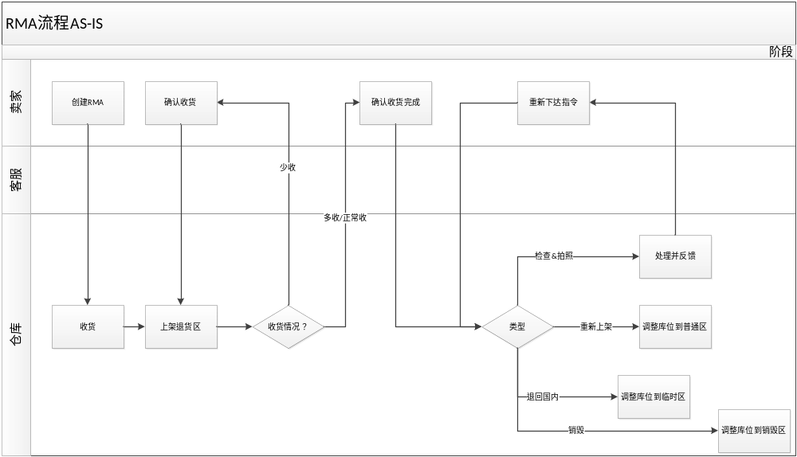

- 系统现状
目前已有针对RMA、FBA业务的系统支撑，后续有业务改动需做迭代优化。
- 存在的问题
根据个人理解罗列的问题如下，供参考。
- 业务规范基于之前内部客户制定，外部卖家接入后未得到更新和宣导
- 用户操作存在脱节
- RMA的处理周期加长
- 沟通培训成本增加
- 仓库未按照业务规范及系统指引操作系统
- 各仓库实际处理RMA的流程不一致
- 操作存在脱节，无法保证处理时效
- 美西仓已积压半年的RMA退货货品岌需处理
- 系统对现有业务无法很好支撑，需要迭代完善
- RMA存在某些新增业务场景（分销）无法支撑
- 易用性不好
- 业务分析
  - 数据分析

    - RMA与订单占比
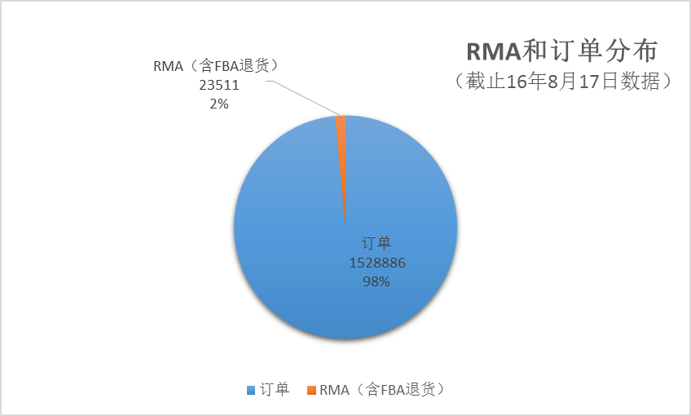

    - RMA类型数据分布
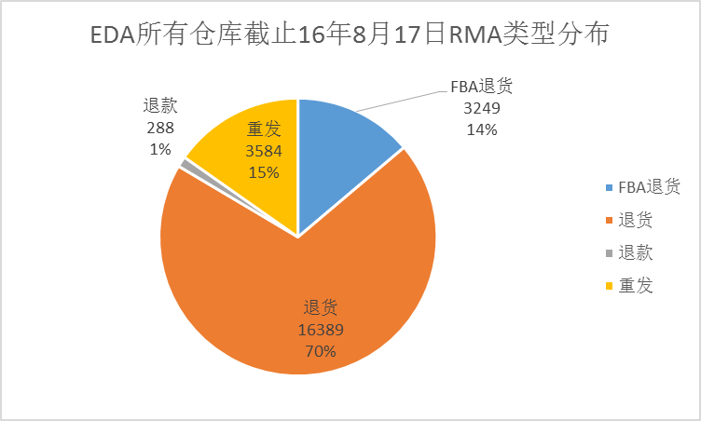
数据解读：所有RMA中“退货”类型最多
    - 各仓库含有RMA单数
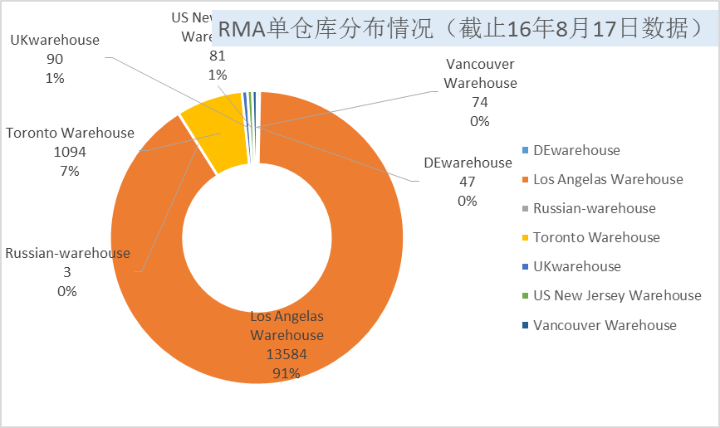
数据解读：美西仓含有RMA数最多
    - RMA单退货原因
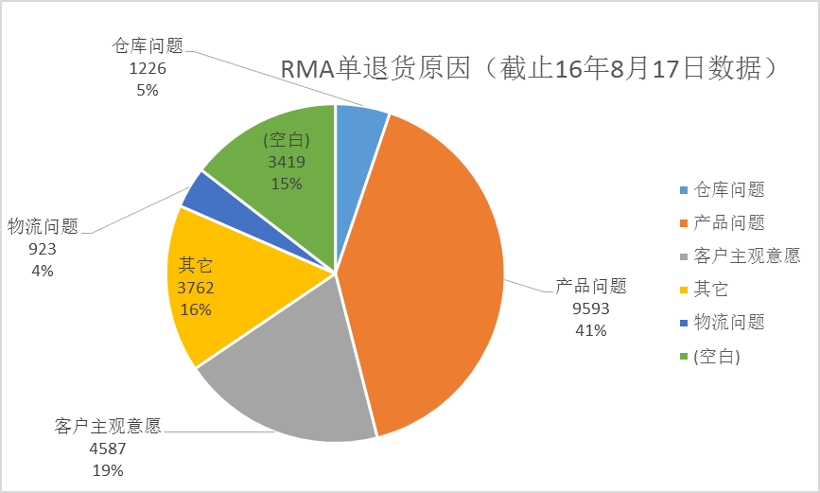
数据解读：1.主要原因为产品问题和客户主观退货
2.存在15%(空白)的数据未统计原因

    - 退货SKU处理指令分布
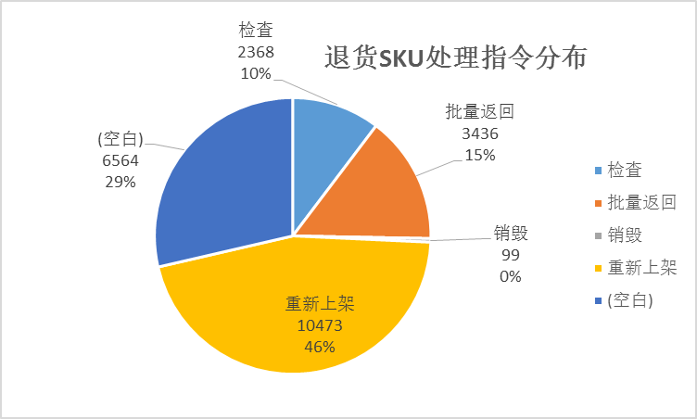
数据解读：1.显示的数据为退货SKU当前的处理指令，空白的表示卖家未下达指令。
2.退货的SKU最多处理指令是重新上架
暗含：退货商品大部分可以销售，卖家想将退货商品重新销售。
    - 退货单量Top30的客户
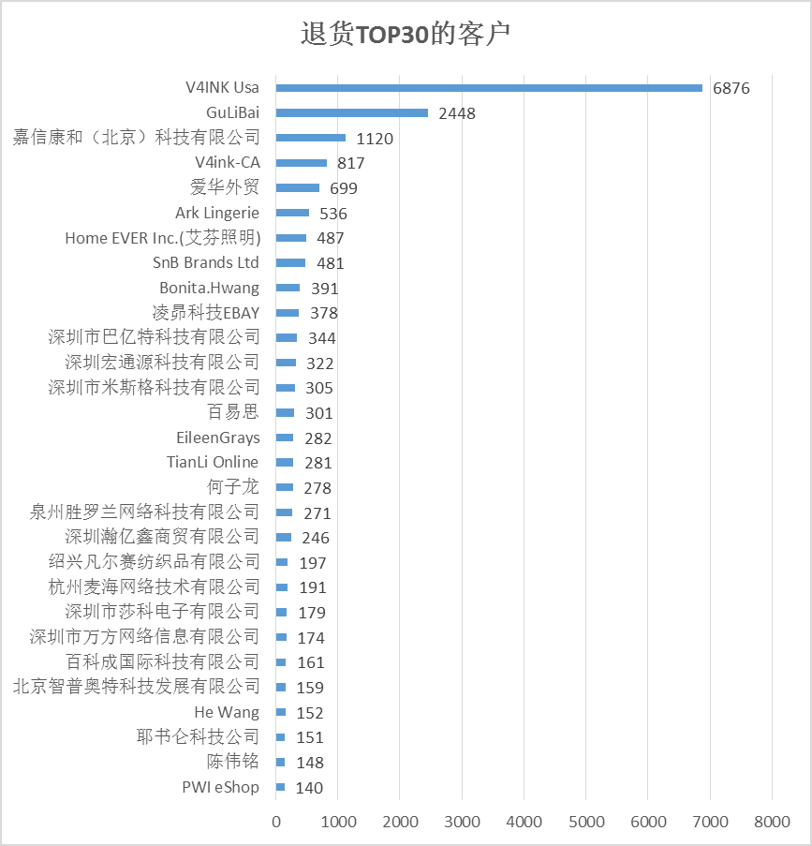
数据解读：1.退货数据榜上有名，可以提醒客户是否存在问题。
2.退货量比较多，操作系统比较多，这些客户可以提出一些RMA的问题和建议，有助于RMA优化

总结：
            - 绝大部分卖家的退货是RMA退货，重发和FBA退货相对较少
            - 卖家退货的目的倾向于将退货SKU转化为可售SKU，重新销售
            - 退货的原因主要是产品问题和客户主观意愿
            - RMA优化的目标“需求干系人”是美西仓和TOP30客户中

  - 痛点分析

EDA致力于为跨境电商卖家提供服务，RMA是服务的一部分。RMA的目的是为卖家提供优质退货服务，EDA各角色各司其职为之努力的过程。

在RMA的整个过程
参与者有哪些？
卖家在其中扮演什么样的角色？
卖家在RMA过程中有遇到问题或难点？
围绕卖家服务的主题有遇到什么问题和痛点？
我们去做RMA优化要解决什么痛点？

下图为RMA简易过程：
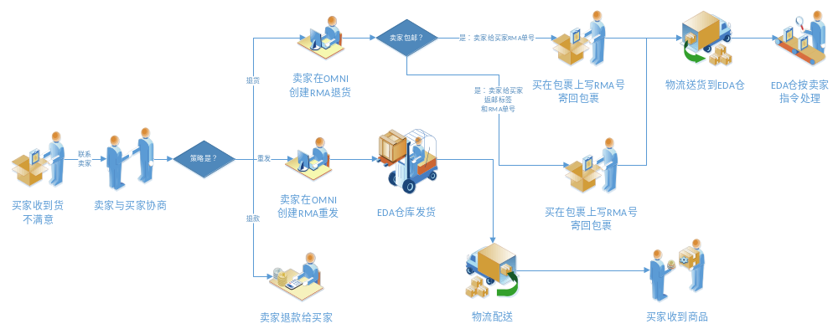
RMA退货过程角色分析
参与者 | 角色 | 用户画像 | 遇到的问题 | 问题可能原因 | 应对问题策略 | 目的 | 影响 | 痛点
Lily | 买家 | 白领，喜欢在Amazon/Ebay网购，各种用品 | 近期的网购发生了不愉快事情，对收货商品不满意 | 1产品问题、  2.个人主观、  3.物流时效… | 联系卖家协商  1.补点钱  2.退货不买了  3.换货 | 感觉吃亏，寻求平衡 | 1.处理好了，给卖家好评  2.没处理号，差评！差评！ | 1.收货时效慢  2.哪里买的到满意的商品
James | 卖家 | 跨境电商卖家 | 近期发生退货，不清楚退货发生的原因。近日一个叫Lily的买家又退货 | 1.产品问题  2.海外仓合作商发错货  3.物流商送货时效慢  4.买家主观问题 | 1.弄清退货原因，尽量满足Lily  2.如果发生退货，则推到EDA去处理  3.分析退货原因，寻求优质仓储物流服务商 | 1.不要让Lily给差评  2.退货产品还得再售 | 1.店铺营业额  2.差评多，有关店风险。 | 买家不满意将影响店铺。  如何让买家满意，展开有如下  1.如果保证产品质量  2.如果保证物流高时效  3.当有退货时，谁能帮我去处理这些退货（不确定退货是否可售）
Mark | EDA仓库 | EDA某仓库 | 退货量多，系统不熟悉，该如何高效处理  1.仓库到货怎么区分是退货  2.有些退货包裹没有写RMA，如何处理？  3.有些到仓退货包裹卖家没有建立RMA如何处理？  …… | 1.仓库对现有系统的RMA流程不熟悉  2.对于某些RMA业务场景现有系统支撑度不够，不易操作  3.确认统一的业务操作规范 | 1.组织RMA流程培训/外派人员海外仓支撑  2.优化现有系统/重新设计研发  3.指定操作规范，统一操作流程 | 高效的处理RMA退货 | 若没处理好  1.仓库成本增加  2.未服务好卖家，有可能导致客户流失… | RMA本身是一个复杂流程  1.如何区分到仓退货包裹  2.如果处理无预报单退货  3.如何区分包裹内的产品  4.如何高效按客户指令处理  5.退货收货时的异常如何反馈
JACK | 物流 | --- | --- | --- | --- | --- | --- | ---
Jessie | EDA客服 | --- | --- | --- | --- | --- | --- | ---
Tom | EDA客户经理 | --- | --- | --- | --- | --- | --- | ---

  - 需求分析

经过数据分析、痛点分析，可以归纳如下：
            - RMA是跨境电商不可避免的一个过程，是订单履行售后的一个重要环节。
            - 卖家的需求：减少退货、寻求优质退货服务商为其处理退货
服务，买家不开心，免不了退货。一旦发生退货，卖家无法自己处理，需要有服务商为其高效处理RMA。退货耗费成本（物流、后期处理），同时，卖家致力于减少退货。作为卖家服务商，我们可以从线上线下优化RMA服务，同时系统记录退货的必要参数，以便后期提供数据分析服务，助力卖家优化产品，减少退货率。
            - 卖家退货的主要目的是让退货重新再售，这是优化一个重点
从数据解读，卖家退货最多的指令是重新上架，意味着卖家是想让退货商品再销售。只是有些不确定货品情况，因此需要服务商提供相应的服务，助其达到退货再售的目的。这些增值服务可能有：检查拍照、重新包装、重贴标签。
            - 优化不仅仅是系统做相应优化，更需要的是仓库处理流程的统一和规范操作
            - RMA系统优化的难点：
  - 如何区分到仓退货包裹
  - 如果处理无预报单退货
  - 如何区分包裹内的产品
  - 如何高效按客户指令处理
  - 退货收货时的异常如何反馈
            - 可以通过美西仓和退货top30得到RMA的问题反馈和优化建议

- 优化思路
优化思路一：局部优化--基于现有RMA系统做优化
- 业务支撑：
规范RMA处理流程
- 系统支撑：
            - 对现有流程的RMA操作进行培训
            - 分析现有流程不支持的场景，进行完善
            - 用户提出功能优化点，IT进行整改

优化思路二：全方位优化—业务流程流程重定义，RMA模块重新设计
- 业务支撑：
规划RMA服务蓝图
更新规范RMA对外服务
规范RMA仓库处理流程
- 系统支撑：
            - 规划系统RMA功能模块，分版本上线
            - 设计RMA流程、计费项、计费逻辑

- 建议流程
结合RMA业务、前期Max提的需求、现有的EDA系统，并参考同行，设计了RMA处理流程，流程是已兼容分销业务后续RMA接入的影响，主要目的是优化仓库对RMA的操作。

首先，基于个人理解，梳理如下场景:
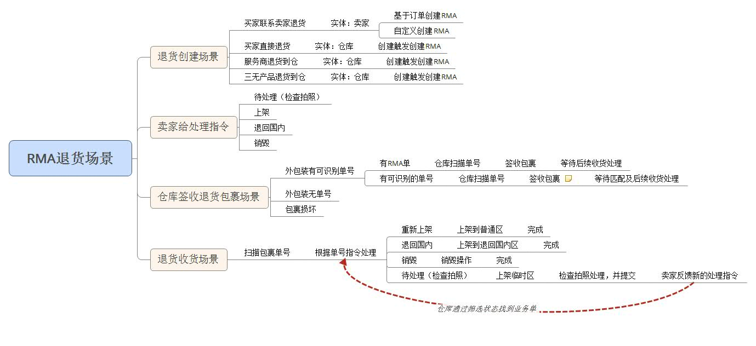
基于退货场景，RMA处理的关键点应对措施如下：

序号 | 仓库关键点 | 应对措施 | 理由
1 | 如何区分到仓退货包裹 | 扫描的方式，通过扫描条码系统指引属于什么类型货物，若包裹无条码，系统可自动为其他分配条码 | 系统比人工不易出错
2 | 如果处理无预报单退货 | 仓库扫描包裹追踪号，  1.系统存在预报单，则按单处理  2.系统存在预报单，则系统会帮助管理该包裹，后续有业务单与该包裹匹配，系统智能提醒  三无包裹业务规范如何处理，系统也可自定义条码管理
3 | 如何区分包裹内的产品（FBA退货、） | 扫描条码系统，系统帮助识别SKU。  如果产品无条码，通过异常流程反馈流程处理 | 系统比人工不易出错
4 | 如何高效按客户指令处理 | 包裹入库时，识别处理单据和处理指令，  1.重新上架、退回国内直接上架到普通区、退回国内区  2.销毁，直接在系统确认销毁，系统不管理  3.检查并拍照， 直接上架到退货区，后续空闲在安排人处理 | 1.退回国内需要收货上架以便收取仓租  2.待处理前期不收货（清点SKU），原因：货品杂乱，减少异常。
5 | 退货收货时的异常如何反馈 | 在收货时，如果存在SKU异常（预报SKU1，实收SKU2），则通过页面中异常反馈的入库，可以提一条异常反馈给卖家，卖家查看异常，发起新的业务单对异常SKU进行处理 | 1.提高收货时效  2.产生新的业务单可引导收费

在设计的RMA流程中，各角色的要做的事情如下：

角色 | 关注点 | 要做的事情
卖家 | 1.货品情况是否可以重新再售  2.需要他做什么事情  3.RMA处理时效 | 1.创建RMA，填写追踪号  2.下达处理指令（待处理、重新上架、退回国内、销毁）  3.仓库反馈拍照照片时，下达具体指令  4.仓库反馈收货异常时，处理异常
仓库 | 1.如何区分包裹  2.包裹是否有预报单  3.异常情况如何处理  4.无预报单时如何管理包裹  5.系统操作需要流程，不能被打断（时效） | 1.签收分理包裹，系统可协助记录包裹存放位置  2.如有预报单则按预报单处理  重新上架---收货，上架到普通区  退回国内---收货、上架到退回国内区  待处理---签收包裹，上架到退货区  销毁----直接确认销毁  3.收货时，如有SKU异常则反馈异常  4.收货时，需要核查SKU尺寸
客服 | 1.可以查看对接客户RMA数据  2.异常的数据有提醒 | 有异常时协助处理

流程图如下（详见RMA需求梳理.vsd）：

